Окна и дизайн.
https://sky.pro/wiki/media/kak-sozdat-vsplyvayushhie-okna-pop-up-na-sajte-2/
Цель : Обеспечить повышение эффективности
Уметь вставлять и запускать готовые шаблоны. Проверять и и и устранять недочёты.
По шагам и правая кнопка мышки в помощь!
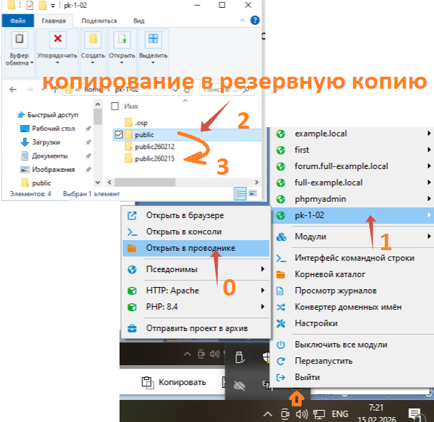
https://metanit.com/web/html5/3.3.php важно
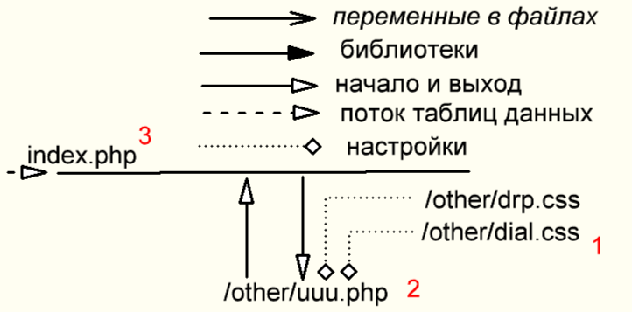
Скопируем каталог в резервную копию.
PUBLIC копируем в PUBLICГГММЧЧ, где ГГ –это 26 , ММ- это текущий месяц, ЧЧ- текущее число.
Для особо одаренных !!! в резервную – то еcть не на текущий день , а за прошлый день . Например сегодня дата 05 03 26 , то копия должна быть на public260304 – это резерв. Всегда основанной каталог public

[pk-1-02]

http_engine = Apache
node_engine =
php_engine = PHP-8.2
web_root = {base_dir}/public
Почему? В настройках public этот каталог.
Если поменять, то будет другой каталог!!!

В подкаталоге other развернем действия.
Код в файле /other/dial.css должен быть таким настройки динамики окон!!!
::backdrop {
background-image: linear-gradient(
45deg, magenta,
rebeccapurple,
dodgerblue, green );
opacity: 0.75;
}
Состояние окна в различных форматах.
/* Open state of the dialog */
dialog:open { opacity: 1; transform: scaleY(1);}
/* Closed state of the dialog */
dialog { opacity: 0;
transform: scaleY(0);
transition:
opacity 0.7s ease-out,
transform 0.7s ease-out,
overlay 0.7s ease-out allow-discrete,
display 0.7s ease-out allow-discrete;
}
@starting-style { dialog:open { opacity: 0; transform: scaleY(0); } }
/* Transition the :backdrop when the dialog modal is promoted to the top layer */
dialog::backdrop {
background-color: transparent;
transition:
display 0.7s allow-discrete,
overlay 0.7s allow-discrete,
background-color 0.7s;
/* Equivalent to transition: all 0.7s allow-discrete; */
}
dialog:open::backdrop
{
background-color: rgb(0 0 0 / 25%);
}
/* This starting-style rule cannot be nested inside the above selector
because the nesting selector cannot represent pseudo-elements. */
@starting-style {
dialog:open::backdrop {
background-color: transparent;
}
}

CTRL+S https://doka-guide.vercel.app/html/dialog/
Настройки есть

Код в файле /other/uuu.html должен быть таким ЗАПУСК вертикального меню
<!DOCTYPE html>
<html>
Указатель на свойтсва всплывающего меню
<head>
<link href="drp.css" rel="stylesheet" type="text/css"/>
<link href="dial.css" rel="stylesheet" type="text/css"/>
<style> </style>
Указатель на настройки диалога
МОЖНО ПОМЕНЯТЬ НАЗВАНИЕ
</head>
<body>
<div class="dropdown"> <button class="dropbtn">Social Media</button>
<div class="dropdown-content">
<a href="https://pk-1-02/pro260218.php">18</a>
УКАЗАТЬ НАДА СВОЙ ХОСТИНГ ВМЕСТО pk-1-02

<a href="https://pk-1-02/pro260217.php?">17</a>
<a href="https://pk-1-02/pro260216.php">260216</a>
<a href="https://pk-1-02/pro260217.php"> 17</a>
<a href="https://pk-1-02/other/ddd.php"> проба </a>
<a href="https://pk-1-02/index.php">на главную</a>
</div>
Кнопка для всплыва диалога
</div>
<button command="show-modal" commandfor="my-dialog">Open </button>
Окно my-dialog
<dialog id="my-dialog"> <p>This dialog was opened using an invoker command.</p>
<button commandfor="my-dialog" command="close">Close</button>
</dialog>
Кнопка для всплыва диалога

<button popovertarget="dialog"> dialog</button>
Окно dialog
<dialog id="dialog" popover>
<p>This dialog was opened using a popovertargetaction attribute.</p>
<button popovertarget="dialog" popovertargetaction="hide">Close</button>
</dialog>
Окно уже открытое
<dialog open> <p>Greetings, one and all!</p>
<form method="dialog"> <button>OK</button> </form>
</dialog>
Форма в диалоге
<dialog id="favDialog">
<form> <p> <label> Favorite animal:
<select> <option value="default">Choose…</option>
<option>Brine shrimp</option>
<option>Red panda</option>
<option>Spider monkey</option> </select>
</label>
</p>
<div> <button value="cancel" formmethod="dialog">Cancel</button>
<button id="confirmBtn" value="default">Confirm</button>
</div>
</form>
</dialog><p> <button id="showDialog">Show the dialog</button></p>
<output></output>

</body>
</html>

<script> const showButton = document.getElementById("showDialog");
const favDialog = document.getElementById("favDialog");
const outputBox = document.querySelector("output");
const selectEl = favDialog.querySelector("select");
const confirmBtn = favDialog.querySelector("#confirmBtn");
// "Show the dialog" button opens the <dialog> modally
showButton.addEventListener("click", () => { favDialog.showModal(); });
// "Cancel" button closes the dialog without submitting because of [formmethod="dialog"], triggering a close event.
favDialog.addEventListener("close", (e) => {
outputBox.value = favDialog.returnValue === "default" ? "No return value."
: `ReturnValue: ${favDialog.returnValue}.`; // Have to check for "default" rather than empty
});
// Prevent the "confirm" button from the default behavior of submitting the form, and close the dialog with the `close()` method, which triggers the "close" event.
confirmBtn.addEventListener("click", (event) => {
event.preventDefault(); // We don't want to submit this fake form
favDialog.close(selectEl.value); // Have to send the select box value here.
});
</script>
CTRL+S https://getbootstrap.ru/docs/5.3/components/modal/

Код в файле index.php должен быть таким
<!DOCTYPE html><html>
заменим
<head> <title>Расчёты</title><meta charset="utf-8" />
<link href="sty.css" rel="stylesheet" type="text/css"/>
<style> .table {border-collapse: collapse; border-spacing: 0; width: 100%; }
.table th, .table td { border: 1px solid #888; padding: 10px; text-align: center;
vertical-align: middle; position: relative; cursor: pointer; }
.table td:hover:after {content: ''; position: absolute; top: 0px;
right: 0px; bottom: 0px; left: 0px; border: 3px solid #ffe5c5; }
.container { display: flex; justify-content: flex-end; }
</style>
</head>
<body> <header class="sticky" >
<button onclick="document.location='pro260217.php'"> arhiv </button> </header>
<?php global $sizr; global $sbm; if ($_SERVER['REQUEST_METHOD'] === 'GET')
{ if(isset($_GET["submit"])) {$sbm=$_GET['submit']; echo "<br> sub- $sbm <br>";}
if(isset($_GET["size"] )) { $sz=$_GET['size']; $sizr=$sz; echo "<br > -sz- $sz <br>" ;}
} if ($sizr==NULL ) $sizr=0;
?>
<aside style="float:right; width:450px; "> <?php include 'nor01.php'; ?> </aside>
<main> <iframe src="/other/iii.html" top="460" width="600" height="300"></iframe>
<section class-"sti"> <?php include 'frm0.php'; ?> </section>
<table class="table">
<thead> <tr> <th>RU</th><th>US Men</th><th>US Women</th></tr></thead>
<tbody><tr> <td>35.5 RU</td> <td>3.5</td> <td>22.1</td></tr> </tbody> </table> </main>
<footer class="fo">
<button onclick="document.location='pro260218.php'"> Участники </b> </button>
вставим
<button onclick="document.location='/other/uuu.html'"> uuu </b> </button>
<button onclick="document.location='/other/qwe.html'"> qwe </b> </button>
<button onclick="document.location='/other/qwe1.html'"> qwe 1 </b> </button> </footer>
</body >
</html>
CTRL+S https://sky.pro/wiki/digital-art/kak-delat-knopki-v-html-poshagovoe-rukovodstvo-dlya-novichkov/ по кнопкам
Под рихтовать надо! В место pk-1-02 УКАЗАТЬ свой ХОСТИНГ.
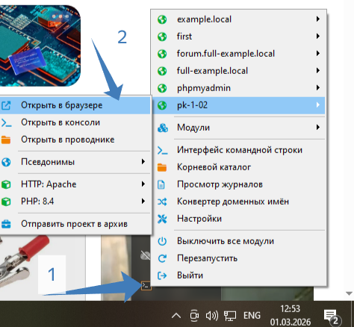 запустим! Изучим!
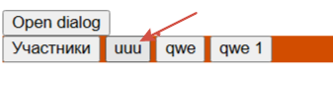НАЖИМАЕМ
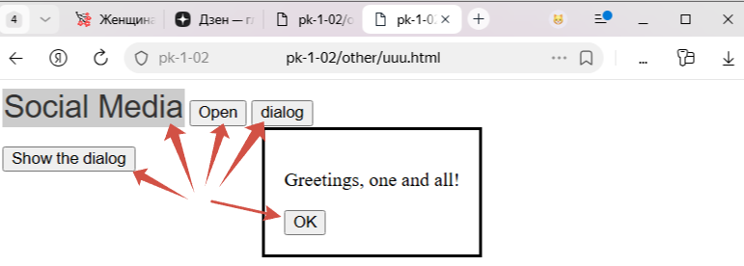ПОЛУЧИМ

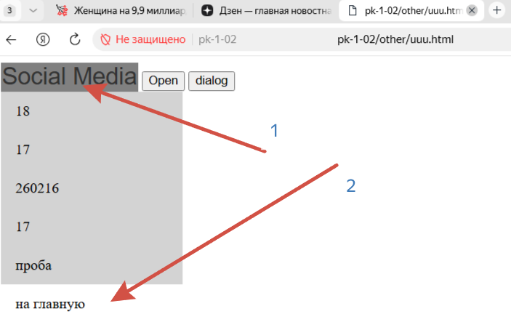 ВЫЙТИ ИЗ ОКНА
Вопросы:
№ п/п  Задания | Содержание | Варианты ответов
3.1.6.1 | filesize | - Удалить файл  - Определить размер файла
3.1.6.2 | unlink
3.1.6.3 | feof | - Конец ФАЙЛА  - СЧИТАТЬ С файла
3.1.6.4 | file_get_contents
3.1.6.5 | file_put_contents | - Позиция файла  - Записать в файл
3.1.6.6 | ftell
3.1.6.7 | file_exists | - Наличие файла  - Наличие места
3.1.6.8 | str_replace | - Заменить подстроки в строке
3.1.6.9 | Strpos | - Поиск в строке подстроки  - Поиск не знам чего
3.1.5.10 | Strstr | - Поиск не знам чего  - Поиск строки в строке

КЛЮЧ ТЕСТОВОГО ЗАДАНИЯ
№ п/п тестового задания | Правильный ответ
3.1.6.1
3.1.6.2
3.1.6.3
3.1.6.4
3.1.6.5
3.1.6.6
3.1.6.7
3.1.6.8
3.1.5.9
3.1.6.10
Выводы
№ вывода | Гипотиза | Философия ДА/Не / инач
1 | Всплывающие меню не нужны однозначно!!!!
2 | Всплывающие окна тока инфузории туфля может
3 | В файлы можно только записать?
4 | В файлы можно только читать?
5 | В файлы можно только удалить?
6 | В файлы можно только носить как?
7 | В файлы можно только плодить?
…. | Нельзя каталог удалить ?

Выполнить создать страницы по заданию и подцепить к меню всплывающему
Задание 1 https://metanit.com/web/html5/9.1.php позиционирование
Задание 2 https://metanit.com/web/html5/9.3.php баннер
Задание 3 https://metanit.com/web/html5/7.1.php видео
Задание 4 https://metanit.com/web/html5/12.1.php создать по четыре
Не справляетесь с заданием 4 пускай препод пашет! Он сделает?
Задание 5 https://metanit.com/web/html5/12.2.php

Код ранее!!! Код ранее!!! Код ранее!!! Код ранее!!! Код ранее!!! Код ранее!!!
НЕ ВЫПОЛНЯТЬ Как резерв - это смотри тему 4

Код в файле /other/drp.css должен быть таким ЗАПУСК вертикального меню
Создайте его
Стрелки это изменить значения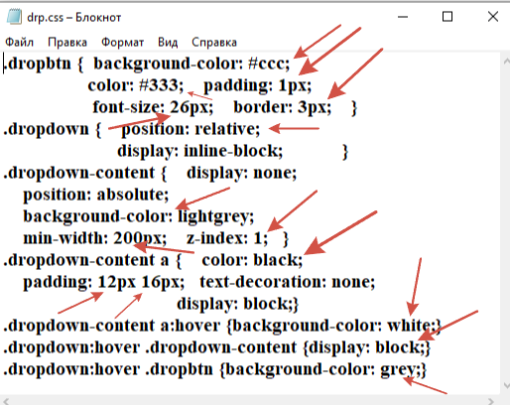
.dropbtn { background-color: #ccc;
color: #333; padding: 1px;
font-size: 26px; border: 3px; }
.dropdown {position: relative; display: inline-block; }
.dropdown-content {display: none;
position: absolute;
background-color: lightgrey;
min-width: 200px; z-index: 1; }
.dropdown-content a { color: black;
padding: 12px 16px; text-decoration: none;
display: block;}
.dropdown-content a:hover {background-color: white;}
.dropdown:hover .dropdown-content {display: block;}
.dropdown:hover .dropbtn {background-color: grey;}

CTRL+S https://metanit.com/web/html5/

Код в файле /other/uuu.html должен быть таким ЗАПУСК вертикального меню
Доработаем (обратить на https://pk-1-02/ который надо заменит
на ваш хостел например https://chuschik/)
Такое тоже может быть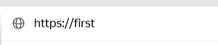

<!DOCTYPE html>
<html>
<head>
<link href="drp.css" rel="stylesheet" type="text/css"/>
<style>
Убрали стиль в ЛИНК
</style>
</head>
<body>
<div class="dropdown">
<button class="dropbtn">Social Media</button>
<div class="dropdown-content">
<a href="https://pk-1-02/pro260218.php">18</a>
<a href="https://pk-1-02/pro260219.php">19</a>
<a href="https://pk-1-02/pro260216.php">260216</a>
<a href="https://pk-1-02/pro260217.php"> 17</a>
<a href="https://pk-1-02/other/ddd.php"> ddd проба </a>
</div>
</div>
/body>
</html>
CTRL+S https://metanit.com/web/html5/
Под рихтовать надо! В место pk-1-02 УКАЗАТЬ свой ХОИТИНГ.

Код в файле /other/qwe.html должен быть таким ЗАПУСК вертикального и горизонтального меню
<!DOCTYPE html>
<html>
<head>
<meta name="viewport" content="width=device-width, initial-scale=1">
<style>
СТИЛЬ ТЕЛА ПРОГРАММЫ
body
{
font-family: Arial, Helvetica, sans-serif;}
.navbar { overflow: hidden; background-color: #333;}
.navbar a { float: left; font-size: 16px; color: white;
text-align: center; padding: 14px 16px; text-decoration: none;}
.dropdown { float: left; overflow: hidden;}
.dropdown .dropbtn { font-size: 16px; border: none;
outline: none; color: white; padding: 14px 16px;
background-color: inherit; font-family: inherit; margin: 0;
}
СТИЛЬ НАВИГАЦИИ
.navbar a:hover, .dropdown:hover .dropbtn {
background-color: red;
}
.dropdown-content
{
СТИЛЬ КОНТЕНТА
display: none; position: absolute;
background-color: #f9f9f9; min-width: 160px;
box-shadow: 0px 8px 16px 0px rgba(0,0,0,0.2); z-index: 1;
}

.dropdown-content a
СТИЛЬ КОНТЕНТА а
{
float: none; color: black;
padding: 12px 16px; text-decoration: none;
display: block; text-align: left;
}
СТИЛЬ КОНТЕНТА а в просмотре
.dropdown-content a:hover
{
background-color: #ddd;
}
СТИЛЬ КОНТЕНТА в выборе
.dropdown:hover .dropdown-content
{
display: block;
}
</style>

</head>

<body style="background-color:white;">
Блок объявили
<div class="navbar">
<a href="#home">Иванов</a>
В блоке блок обьявили
<div class="dropdown">
<button class="dropbtn">Маэстро
Кнопка с классом браузера
<i class="fa fa-caret-down"></i>
</button>
<div class="dropdown-content">
<a href="#">хохо 1</a>
<a href="#">хаха 2</a>
Список привязанный к кнопке
<a href="#">хехе 3</a>
<a href="#">хыхы 4</a>
<a href="#">хнхн 6</a>
</div>
</div>
<a href="#news">Петров</a>
Кнопка с классом браузера
<a href="#news">ges</a>
<div class="dropdown">
<button class="dropbtn">сидоров <i class="fa fa-caret-down"></i></button>
<div class="dropdown-content">
<a href="#">урок 1</a>
<a href="#">урок 2</a>
Список привязанный к кнопке
<a href="#">урок 3</a>
<a href="#">урок 4</a>
<a href="#">урок 6</a>
</div>
Кнопка с классом браузера
</div>
<div class="dropdown">
<button class="dropbtn">Залипала <i class="fa fa-caret-down"></i> </button>
<div class="dropdown-content">
Список привязанный к кнопке
<a href="https://pk-1-02/pro260218.php">18</a>
<a href="https://pk-1-02/pro260219.php">19</a>
<a href="https://pk-1-02/pro260216.php">260216</a>
<a href="https://pk-1-02/pro260217.php"> 17</a>
<a href="https://pk-1-02/other/ddd.php"> ddd проба </a>
<a href="https://pk-1-02/index.php?">на главную</a>
</div>
</div>
</div>
</body>
</html>

CTRL+S https://metanit.com/web/html5/
Под рихтовать надо! В место pk-1-02 УКАЗАТЬ свой ХОИТИНГ.

Код в файле /other/menu.css должен быть таким создать если его нет и внести если есть , но может там нетто!!!!
СТИЛЬ ТЕЛА ПРОГРАММЫ
body
{
font-family: Arial, Helvetica, sans-serif;}
.navbar { overflow: hidden; background-color: #333;}
.navbar a { float: left; font-size: 16px; color: white;
text-align: center; padding: 14px 16px; text-decoration: none;}
.dropdown { float: left; overflow: hidden;}
.dropdown .dropbtn { font-size: 16px; border: none;
outline: none; color: white; padding: 14px 16px;
background-color: inherit; font-family: inherit; margin: 0;
}
СТИЛЬ НАВИГАЦИИ

.navbar a:hover, .dropdown:hover .dropbtn {
background-color: red;
}

.dropdown-content
{
СТИЛЬ КОНТЕНТА
display: none; position: absolute;
background-color: #f9f9f9; min-width: 160px;
box-shadow: 0px 8px 16px 0px rgba(0,0,0,0.2); z-index: 1;
}

.dropdown-content a
СТИЛЬ КОНТЕНТА а
{
float: none; color: black;
padding: 12px 16px; text-decoration: none;
display: block; text-align: left;
}
СТИЛЬ КОНТЕНТА а в просмотре

.dropdown-content a:hover
{
background-color: #ddd;
}
СТИЛЬ КОНТЕНТА в выборе
.dropdown:hover .dropdown-content
{
display: block;
}
CTRL+S https://metanit.com/web/html5/
Под рихтовать надо! В место pk-1-02 УКАЗАТЬ свой ХОСТИНГ.

Код в файле /other/qwe1.css должен быть таким создать если его нет и внести если есть , но может там нетто!!!!

<!DOCTYPE html>
<html>
<head>
<meta name="viewport" content="width=device-width, initial-scale=1">
<style>
</style>
<link href="menu.css" rel="stylesheet" type="text/css"/>
</head>
<body style="background-color:white;">
<div class="navbar">
<a href="#home">Home</a>
<div class="dropdown">
<button class="dropbtn">gggwn <i class="fa fa-caret-down"></i> </button>
<div class="dropdown-content">
<a href="#">Link 1</a>
<a href="#">Link 2</a>
<a href="#">Link 3</a>
</div>
</div>
<a href="#news">News</a>
<div class="dropdown">
<button class="dropbtn">Dropdown <i class="fa fa-caret-down"></i></button>
<div class="dropdown-content">
<a href="#">Link 1</a>
<a href="#">Link 2</a>
<a href="#">Link 3</a>
<a href="#">Link 4</a>
</div>
</div>
<div class="dropdown">
<button class="dropbtn">удача <i class="fa fa-caret-down"></i> </button>
<div class="dropdown-content">
<a href="https://pk-1-02/pro260217.php"> 17</a>
<a href="https://pk-1-02/pro260218.php">18</a>
<a href="https://pk-1-02/pro260219.php">19</a>
<a href="https://pk-1-02/pro260216.php">260216</a>
<a href="https://pk-1-02/pro260217.php"> 17</a>
<a href="https://pk-1-02/other/ddd.php"> ddd проба </a>
<a href="https://pk-1-02/index.php?">на главную</a>
</div>
</div>
</body>
</html>

